狭心症・心筋梗塞
地域医療連携パスについて

１．あなたの病気について
狭心症や心筋梗塞はともに心臓を栄養する冠動脈とよばれる血管に狭窄（狭くなる）や閉塞（つまる）が生じることで、十分な血液を心臓に送ることができなくなる病気です。今回あなたはこの病気に対する手術を受けて血液の流れは改善しましたが、高血圧・糖尿病・高コレステロール血症・肥満・喫煙などの冠危険因子とよばれる状態をきちんと管理しないと同様の病気を再びおこす（再発）可能性があります。そのためには日頃の生活習慣の改善やお薬による治療の継続がとても大切です。
私たちは冠動脈疾患の再発を予防するために、科学的根拠にもとづく最新の知識や経験をもとに診療を行っています。しかし、必ずしもかかりつけ医の先生がこれらの病気の専門家とは限りません。すべての患者さんが平等に質の良い医療を受けていただくことが私たちの願いです。

２．地域医療連携パスとは？
冠動脈疾患の再発率は高いため、日頃から定期的な診療を受けることがとても大切です。当院でカテーテル治療やバイパス手術を受けた患者さんに対して、お近くのかかりつけ医（連携医）との情報共有を行うことで、治療の質が上がったり病気の再発の早期発見につながる可能性があります。冠危険因子（リスクファクター）の管理状況やお薬の内服状況をみて、必要に応じて当院での定期検査を行う場合もあります。
この地域医療連携パスは以下の内容から構成されています：
- 病院での治療記録（手術内容や主な薬剤について）
- 経過表
- 日常生活での注意点
この地域医療連携パスが、これからの治療・療養の中で道をはずれて深い森の中をさまよわないための道しるべ（パス＝Path）となることを願っています。
- 病院での治療記録（病院医師が記載）
記載日 | （西暦） 年 月 日
PCI/CABG施行日 | （西暦） 年 月 日
病型分類 | - 慢性冠症候群（CCS） □ 急性冠症候群（ACS）
治療病変（部位） | - 右冠動脈 □ 左主幹部 □ 左前下行枝 □ 左回旋枝
治療機器（デバイス） | - 薬剤溶出性ステント（DES） □ 薬剤コーテッドバルーン（DCB）
冠危険因子 | - 高血圧 □ 糖尿病 □ 脂質異常症 □ 現在喫煙 □ 肥満
薬物治療の内容
抗血小板薬 | - アスピリン □ クロピドグレル □ プラスグレル □ なし
経口抗凝固薬 | - ワルファリン □ DOAC □ なし
β遮断薬 | - ビソプロロール □ カルベジロール □ その他
RAS系阻害薬 | - ACE阻害薬 □ ARB □ ARNI
脂質低下薬 | - スタチン（薬品名： / 用量： mg）  - エゼチミブ  - PCSK9阻害薬（□ レパーサ注 □ レクビオ注）
血糖降下薬 | - メトホルミン □ SGLT2阻害薬 □ GLP-1作動薬 □ インスリン  - その他（薬品名： ）
血管拡張薬 | - カルシウム拮抗薬 □ ニコランジル □ 硝酸薬
その他 | - ループ利尿薬 □ ミネラルコルチコイド受容体拮抗薬（MRA）  - トルバプタン □ （薬品名： ）

- （日本版）高出血リスク評価基準 （2020年JCSガイドラインフォーカスアップデート版より引用）
主要項目 | - 低体重（男性 <55kg, 女性 <50kg）・ フレイル □ 慢性腎臓病（eGFR 30以下）  - 高度の貧血（Hb <11g/dL） □ 心不全 □ 経口抗凝固薬の服用  - 末梢動脈疾患 □ 入院または輸血を要する出血の既往 □ 肝硬変  - 脳卒中（虚血性・出血性）の既往 □ 血小板減少症（Plt <10万）  - 活動性の悪性腫瘍 □ 他の手術が予定されている
副次項目 | - 高齢（75歳以上） □ 慢性腎臓病（eGFR 30-59）  - NSAIDs/ステロイドの服用 □軽度の貧血（男性 11-13、女性 11-12 g/dL）
※少なくとも主要項目を１つ、あるいは副次項目を２つ満たした場合には 高出血リスク（HBR） と判断されます。以下のフローチャート（ガイドライン）に準じて抗血小板薬・抗凝固薬の調整をお願いします。

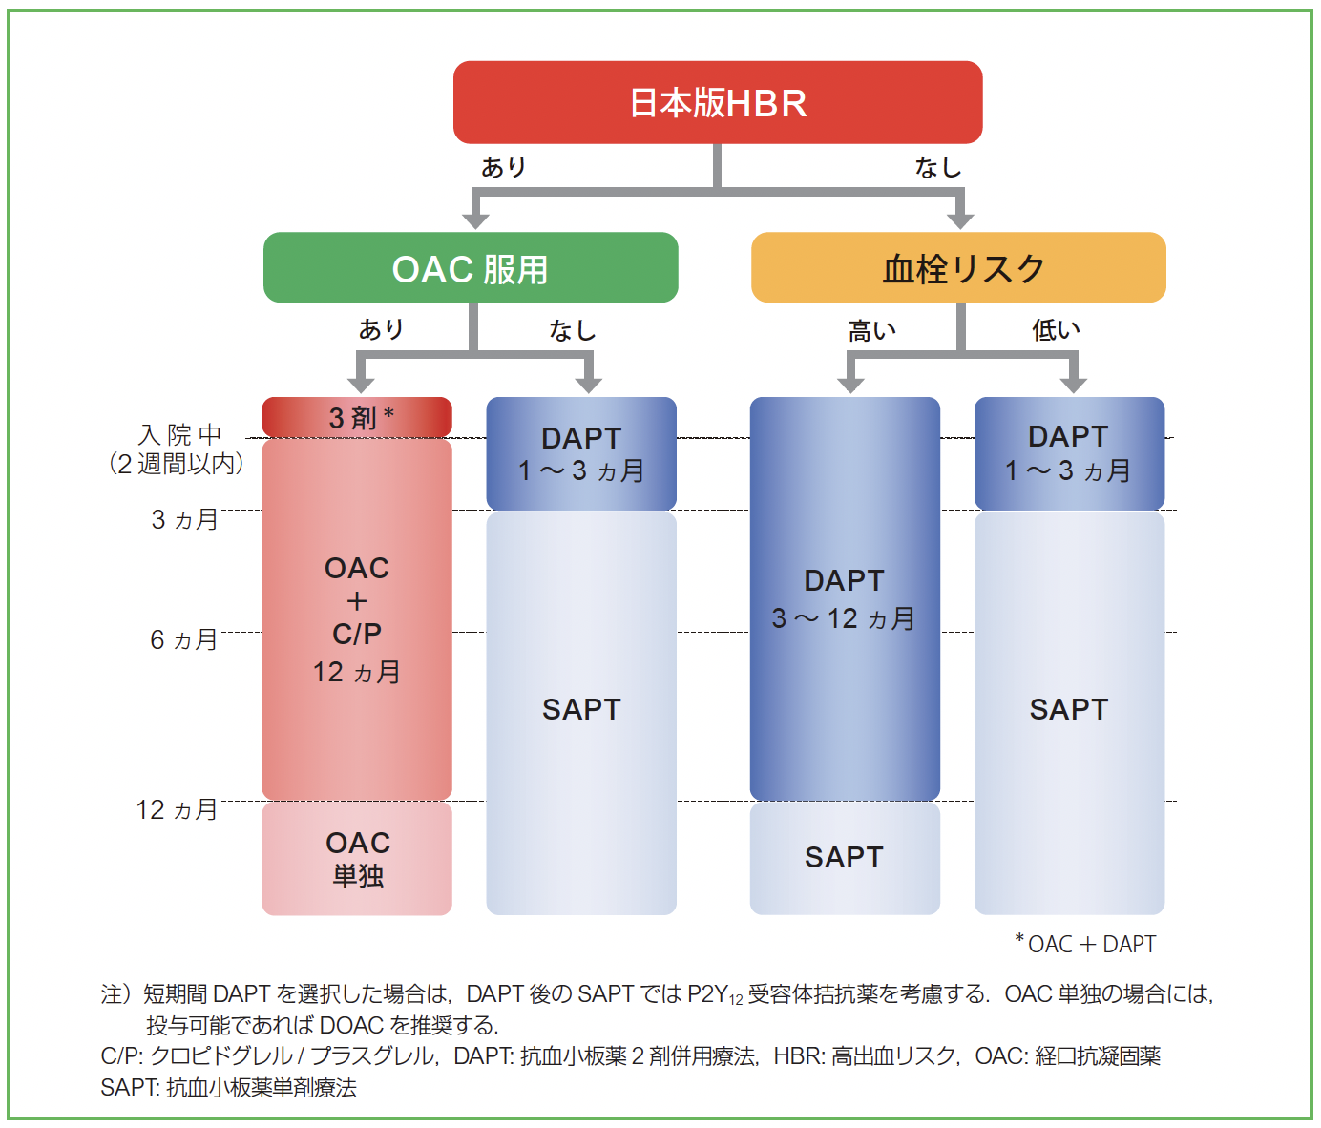

- 連携医（かかりつけ医）への連絡事項

３．日常生活での注意点は？
- くすり（内服）について
医師の指示を守って、正しく服用しましょう。気になる症状（副作用）が出たら医師に報告して相談して下さい。
- 運動について
適度な運動は心肺機能を高め、病気の再発防止に役立ち、ストレスの解消にもつながります。決して無理をせず、苦しくなったらすぐに休憩しましょう。楽しみながら長く続けられる運動を選びましょう。体操や散歩がおすすめです。
- 食事や飲酒、タバコについて
過剰に味が濃い（塩分が多い）食事やコレステロールの多い食事は動脈硬化の原因となります。ゆっくりと時間をかけ、しっかりと噛んで食べましょう。お酒はほどほど（ビール 中瓶１本、日本酒 1合、ウイスキー 1杯程度）にしましょう。タバコは血管を収縮させ、心臓の負担を大きくします。病気の再発防止のためにも、これを機にやめましょう。
- トイレについて
便秘がちになると、トイレでいきむ（お腹に力をいれる）ことが増えてしまいます。強くいきむと急激な血圧の上昇や脈拍の低下をまねくので危険です。頑固な便秘の場合は医師とよく相談し、下剤を服用するようにして下さい。
- 気温の変化について
暑い夏はこまめに水分をとるようにしましょう。寒い冬は急激な温度の変化に気をつけて下さい。
- 血圧と体重の測定を心がけましょう
定期的に血圧や体重を測定して、手帳やカレンダーに記入する習慣をつけましょう。血圧や体重の増加は心臓に負担をかけるため、日頃から注意が必要です。血圧や体重の自己管理は心不全（心臓のポンプ機能が低下して、呼吸困難やむくみが生じる状態）の予防にも役立ちます。

4．あなたを支える治療チームについて（メモ）
- かかりつけ医（連携医）：
連絡先：

- 総合病院： 病院 循環器内科（担当医： ）
連絡先電話番号（代表）：
5．教育用動画（スマートフォンやタブレット端末でご覧いただけます）
